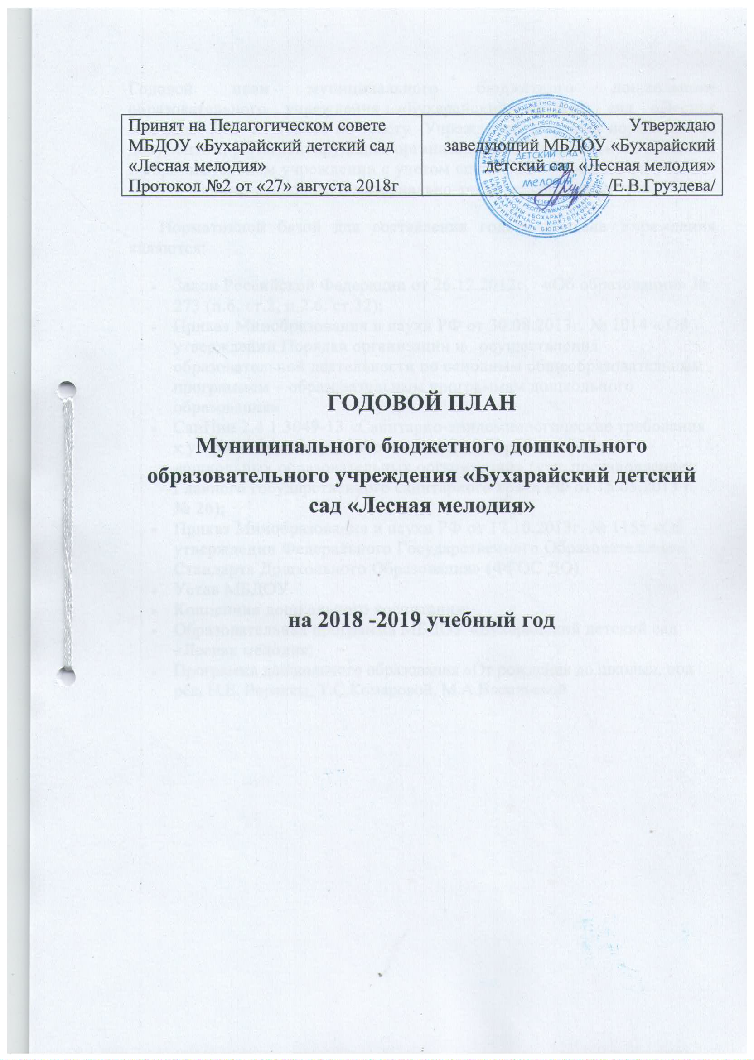

Годовой план муниципального бюджетного дошкольного образовательного учреждения «Бухарайский детский сад «Лесная мелодия» ЗМР РТ (далее по тексту -Учреждение) является нормативным документом, регламентирующим организацию образовательного процесса в образовательном учреждении с учетом специфики Учреждения, учебно-методического, кадрового и материально-технического оснащения.
Нормативной базой для составления годового плана Учреждения являются:
- Закон Российской Федерации от 26.12.2012г. «Об образовании» № 273 (п.6. ст.2, п.2.6. ст.32);
- Приказ Минобразования и науки РФ от 30.08.2013г. № 1014 « Об утверждении Порядка организации и осуществления образовательной деятельности по основным общеобразовательным программам – образовательным программам дошкольного образования»
- СанПин 2.4.1.3049-13 «Санитарно-эпидемиологические требования к устройству, содержанию и организации режима работы дошкольных образовательных организаций» (утв. постановлением Главного государственного санитарного врача РФ от 15.05.2013 г. № 26);
- Приказ Минобразования и науки РФ от 17.10.2013г. № 1155 «Об утверждении Федерального Государственного Образовательного Стандарта Дошкольного Образования» (ФГОС ДО).
- Устав МБДОУ.
- Концепция дошкольного воспитания;
- Образовательная программа МБДОУ «Бухарайский детский сад «Лесная мелодия;
- Программа дошкольного образования «От рождения до школы», под ред. Н.Е. Вераксы, Т.С.Комаровой, М.А.Васильевой

ЗАДАЧИ
- Совершенствовать работу по физическому воспитанию детей, формирование представлений и основ здорового образа жизни воспитанников.
- Совершенствовать работу по речевому развитию воспитанников, формирование грамматического строя и развитие связной речи у дошкольников.
- Формировать интерес детей к художественно-эстетическому миру, развивать любознательность и активность к творчеству, искусству.

Повышение квалификации педагогических сотрудников
№ п/п | Совершенствование профессионального мастерства | Дата проведения | Ответственный
1. | Направить на курсы повышения квалификации:  - Яковлеву Х.А. по теме:  «Воспитание культуры речи у дошкольников в условиях реализации ФГОС ДО »;  (С использованием дистанционных технологий). | До 1 марта 2019г. | Заведующий Груздева Е.В.
2. | Посещение педагогических семинаров, в рамках работы ГМО. | Согласно плана работы Управления образования | Заведующий Груздева Е.В.

Аттестация педагогических кадров.
№ | Ф.И.О. | Занимаемая должность | Категория | Категория на 2018-2019г.
1. | Яковлева Х.А. | воспитатель | б\к | первая

Организационно –методическая работа с кадрами
ПЕДСОВЕТЫ

№ п/п | Тема | Дата проведения | Ответственные
1. | ПЕДСОВЕТ №1  Форма проведения: «Круглый стол»  1.Итоги летней оздоровительной работы.  2.Координация воспитательно-образовательного процесса на 2018-2019 учебный год, пути реализации ФГОС ДО.  3.Принятие и утверждение НОД, режима дня, годового плана и календарно учебного графика.  4. Мониторинг на начало учебного года. | Август-сентябрь | Заведующий  Груздева Е.В.  воспитатель  Яковлева Х.А.
2. | ПЕДСОВЕТ № 2  Форма проведения: «Конференция»  1.Итоги тематического контроля  «Организация физического воспитания в детском саду, в том числе с детьми ОВЗ».  2.Выступление «Физическое развитие дошкольников в течение дня» (из опыта работы).  3.Выступление «Формирование здорового образа жизни воспитанников на прогулке» (из опыта работы).  4.Выступление «Дополнительные образовательные услуги по физическому развитию воспитанников», «Проведение лечебно-физической культуры, как способ индивидуального развития детей с особенностями развития» (из опыта работы).  5.Доклад «Результат мониторинга оценки качества дошкольного образования» | Ноябрь | Заведующий  Груздева Е.В.  воспитатель  Яковлева Х.А.
5. | ПЕДСОВЕТ № 3  Форма проведения: «Конференция»  1.Итоги тематического контроля  «Повышение педагогического мастерства воспитателей».  2.Выполнение задач за учебный год.  3. Доклад «Результат мониторинга оценки качества дошкольного образования» | апрель | Заведующий  Груздева Е.В.  воспитатель  Яковлева Х.А.

СЕМИНАРЫ (ПРАКТИКУМЫ)
№ п/п | Тема | Дата проведения | Ответственный
1 | Семинар-практикум  «Волшебный песок. Использование игр с песком для развития творческих способностей детей» | Сентябрь | Воспитатель  Габдрахманова Р.Р.
2 | Семинар-практикум  «Модульное оригами, как способ развития воображения детей» | Октябрь | Воспитатели  Яковлева Х.А.  Габдрахманова Р.Р.
3 | Семинар  «Применение современных инновационных технологий в развитие речи дошкольников с особенностями развития» | Ноябрь | Воспитатель  Яковлева Х.А.
4 | Семинар  «Современные игровые технологии, применимые в речевом развитие дошкольников» | Декабрь | Воспитатель  Яковлева Х.А.
5 | Семинар-практикум  «Физкультминутки, как способ активного физического развития воспитанников» | Январь | Воспитатель  Яковлева Х.А.
6 | Семинар  «Знакомство детей с декоративно-прикладным искусством Московской области» | Февраль | Воспитатель  Яковлева Х.А.
7 | Семинар-практикум  «Значение ИКТ технологий в развитие речи детей дошкольного возраста» | Март | Воспитатель  Яковлева Х.А.
8 | Семинар «Обучение плаванию от 4 до 7 лет, особенности физиологического развития детей» | Апрель | Воспитатель  Яковлева Х.А.

МАСТЕР -КЛАСС
№ п/п | Тема | Дата проведения | Ответственный
1 | «Картины из пластилина -пластилинография» | Ноябрь | воспитатель  Габдрахманова Р.Р.
2 | «Дидактические игры для речевого развития воспитанников» | Январь | Воспитатель  Яковлева Х.А.
3 | «Театр теней, как способ речевого развития воспитанников» | Март | Воспитатель  Яковлева Х.А.

КРУГЛЫЙ СТОЛ ДЛЯ ПЕДАГОГОВ
№ п/п | Тема | Дата проведения | Ответственный
1. | «Пересказ, как одна из форм обучения звуковой культуры речи, закрепления правильного произношения звуков» | Декабрь | Воспитатель  Яковлева Х.А.

КОНСУЛЬТАЦИИ
№ п/п | Тема | Дата проведения | Ответственный
1 | «Предметно-пространственная среда, её принципы и требования к построению» | сентябрь | Воспитатель  Габдрахманова Р.Р.
2 | «Спецификация организации индивидуального подхода» | январь | Воспитатель  Яковлева Х.А.
3 | «Двигательная игровая деятельность с детьми» | февраль | Воспитатель  Яковлева Х.А.

ОТКРЫТЫЕ ПРОСМОТРЫ ДЕТСКОЙ ДЕЯТЕЛЬНОСТИ
№ п/п | Тема | Дата проведения | Ответственный
1 | 1.Организация и проведение утренней гимнастики с детьми старшего дошкольного возраста. | октябрь | Воспитатель  Яковлева Х.А.
2 | 2.Организация и проведение ООД по речевому развитию детей. | Январь | Воспитатель  Яковлева Х.А.
3 | 3.Организация и проведение ООД по художественному творчеству- рисование. | март | Воспитатель  Яковлева Х.А.

ОТКРЫТЫЕ ПРОСМОТРЫ С УЧАСТИЕМ ВОСПИТАТЕЛЕЙ
№ п/п | Тема | Дата проведения | Ответственный
1 | 1.Форма проведения: Викторина по речевому развитию «Описательный рассказ» | декабрь | Воспитатель  Яковлева Х.А.

Изучение состояния педагогического процесса
Тематический контроль
№ п/п | Тема | Дата проведения | Ответственный
1. | «Организация физического воспитания в детском саду» | сентябрь | воспитатель  Яковлева Х.А.
2. | «Речевое развитие дошкольников» | декабрь | воспитатель  Яковлева Х.А.
3. | «Система работы по формированию основ художественного творчества воспитанников» | февраль | воспитатель  Яковлева Х.А.
4. | «Повышение педагогического мастерства воспитателей» | апрель | воспитатель  Яковлева Х.А.

Оперативный контроль
№ п/п | Тема | Дата проведения | Ответственный
1 | «Смотр готовности групп в соответствии с требованиями СанПиНа 2013г.» | сентябрь | Заведующий ФАПом  Чернова З.Е.
2 | «Выполнение воспитательно –образовательной работы в режиме дня» | октябрь | Воспитатель  Яковлева Х.А.
3 | «Соответствие программного содержания утренней гимнастики возрасту и уровню развития детей» | ноябрь | Воспитатель  Яковлева Х.А.
4 | «Подготовка и проведение КГН» | декабрь | Воспитатель  Яковлева Х.А.
5 | «Организация и проведение игр с детьми в утренние часы» | январь | Воспитатель  Яковлева Х.А.
6 | «Активность детей на ООД, умение действовать в соответствии с указаниями воспитателя, работать сосредоточенно, самостоятельно» | февраль | Воспитатель  Яковлева Х.А.
7 | «Качество усвоений детьми программных задач по физическому развитию» | март | Воспитатель  Яковлева Х.А.
8 | «Организация приёма пищи, воспитание культуры поведения у дошкольников» | апрель | Воспитатель  Яковлева Х.А.
9 | «Выполнение режима дня»  «Организация детской деятельности в книжном уголке» | май | Воспитатель  Яковлева Х.А.
10 | «Работа по изучению дошкольниками ОБЖ и ПДД» | В течение года | Воспитатель  Яковлева Х.А.

Работа методического кабинета
№ п/п | Тема | Дата проведения | Ответственный
1. | 1. Разработка проекта «На планете дружбы»  2. Подготовка и оформление документации для реализации регионального семинара Дружбы народов «Воспитание толерантности в современном обществе». | сентябрь | Воспитатель  Яковлева Х.А.
2. | 1.Оказание методической помощи педагогам в преддверье аттестации согласно заявленному графику:  -оформление портфолио педагога;  -оказание помощи в заполнение приложения;  -оказание помощи в проведении открытого занятия с детьми. | октябрь | Воспитатель  Яковлева Х.А.
3. | 1.Оказание методической помощи педагогам в преддверье аттестации согласно заявленному графику:  -оформление портфолио педагога;  -оказание помощи в заполнение приложения;  -оказание помощи в проведении открытого занятия с детьми. | ноябрь | Воспитатель  Яковлева Х.А.
4. | 1. Подготовка и оформление документации к проекту «Береги здоровье» | декабрь | Воспитатель  Яковлева Х.А.
5. | 1.Разработка проекта «Использование современных образовательных технологий в дошкольной организации» для участия в областном конкурсе РИП. | январь | Воспитатель  Яковлева Х.А.
6. | 1. Оформление картотеки методической литературы.  2. Выставка методической литературы «Безопасность на дорогах в зимнее время». | февраль | Воспитатель  Яковлева Х.А.
7. | 1.Подготовка наглядного материала в помощь воспитателям для организации мини-музея в группах. | март | Воспитатель  Яковлева Х.А.
8. | 1.Подбор наглядной информации для организации проекта «Огород глазами ребенка».  2.Подбор материалов для оформления информационных стендов по теме «Организация здоровье –сберегающих технологий в детском саду». | апрель | Воспитатель  Яковлева Х.А.
9. | 1.Подготовка информации для педагогов по теме «Организация досуговой деятельности в детском саду». | май | Воспитатель  Яковлева Х.А.

Взаимодействие с родителями
Оформление информационных стендов и консультаций для родителей
№ п/п | Тема | Дата проведения | Ответственный
1. | Консультация:  «Природа ребёнка. Стремление к свободе»  «Атмосфера семьи»;  Оформление стендов:  «Повседневные дела и порядок. Приучать как можно раньше». | сентябрь | Воспитатель  Яковлева Х.А.
2 | Оформление стендов:  «Простудные заболевания в холодное время года. Как их избежать?»  «Готовимся к зиме, одежда по сезону»  Консультация:  -«Формирование культуры трапизы» | ноябрь | Воспитатель  Яковлева Х.А.
3 | Оформление стендов:  «Вокруг конфликтов. Как из нас «вьют верёвки»;  Консультация:  «Культура и традиции встречи новогодних праздников»  «Ребёнок у водоёма, опасности зимы». | декабрь | Воспитатель  Яковлева Х.А.
4 | Оформление стендов:  «Безопасность на дорогах в зимнее время»;  «Одежда по сезону»  Консультация:  «Всегда ли быть серьёзным? Чувство юмора» | февраль | Воспитатель  Яковлева Х.А.
5 | Оформление стендов:  «Профилактика весенних заболеваний»  «Отдых с ребёнком летом»  Консультация:  «Наше общение. Дети-родителям» | май | Воспитатель  Яковлева Х.А.

Общие родительские собрания
№ п/п | Мероприятия | Сроки | Ответственный
1. | -Задачи воспитательно-образовательной работы с детьми на 2018-2019 учебный год;  -выбор Родительского комитета учреждения;  -Информация для родителей об уставных документах ДОУ;  -результаты работы за год;  -профилактика против гриппа. | сентябрь | Заведующий  Груздева Е.В.  воспитатель  Яковлева Х.А.
2. | -изменения в части род.платы;  -подготовка к утреннику «Новогодний хоровод»  -питание детей;  -тема: «Какие игрушки нельзя приносить с собой в детский сад и почему? Кто несёт ответственность за ваши вещи?». | декабрь | Заведующий  Груздева Е.В.  воспитатель  Яковлева Х.А.
3. | -Итоги работы детского сада за учебный год;  -Наши планы на летний оздоровительный период;  -анкетирование родителей «Удовлетворенности качеством образовательного процесса» | апрель | Заведующий  Груздева Е.В.  воспитатель  Яковлева Х.А.

Совместные мероприятия
№ п/п | Мероприятия | Даты | Формы работы
1. | «День знаний»  День воспитателя и всех дошкольных работников (13 лет) | 3 сентября  27 сентября | С детьми:  -Образовательная деятельность;  -продуктивная деятельность;  -досуговые мероприятия (в форме КВН, спортивной эстафеты, викторины, сюжетно-ролевые игры);  -театрализованная деятельность.  С родителями:  -продуктивная деятельность;  -непосредственное участие и помощь в подготовке к мероприятию.
2 | Международный день пожилых людей  День работников сельского хозяйства и перерабатывающей промышленности  Международный день белой трости (День слепых) | 1 октября  8 октября  15 октября
3 | День народного единства  Международный день толерантности (терпимости)  Всемирный день домашних животных | 4 ноября  16 ноября  30 ноября
4 | Международный день инвалидов  Всемирный день футбола  День спасателя РФ  Новый год! | 3 декабря  10 декабря  27 декабря  31 декабря
5 | День заповедников  День инженерных войск | 11 январь  21 января
6 | День работников гражданской авиации  Масленица  День защитников Отечества | 9 февраля  18 февраля  23 февраля
7 | Международный женский день  День метеоролога | 8 марта  23 марта
8 | День смеха  Православная пасха  Всемирный день авиации и космонавтики | 1 апреля  8 апреля  12 апреля
9 | Праздник весны и труда  День Победы  Международный день семьи | 1 мая  9 мая  15 мая

АДМИНИСТРАТИВНО-ХОЗЯЙСТВЕННАЯ РАБОТА
№  п/п. | Наименование работ. | Сроки. | Ответственные.
1 | Косметический ремонт в группах | Июнь, июль, август | Заведующий
2 | Работа по благоустройству территории.  Оформление цветочных клумб, кустарников, омолаживание кустарников. | Апрель, май | Заведующий
3 | Ремонт ковровых дорожек и белья. | В т/г | прачка
4 | Завоз свежего песка | май. | Заведующий
5 | Работа на цветниках и огороде | Апрель-октябрь | Заведующий
6 | Косметический ремонт крылечек. | июль | Заведующий
7 | Своевременно утеплять окна к зиме | сентябрь | Заведующий
8 | Рационально расходовать электроэнергию, воду, тепло | постоянно | Сотрудники ДОУ

Работа на территории
№ п/п | Проводимая работа | Сроки | Ответственный
1. | Завоз песка на участки детского сада | Май | Заведующий
2 | Высадка растений в цветнике | Май-июнь | Заведующий
Приобрести
№ п/п | Проводимая работа | Сроки | Ответственный
1. | Приобретение инвентаря, пособий для работы на участке, огороде, в уголке природы | Июль | Заведующий
2 | Приобретение недостающей мебели в группы. | Август | Заведующий
Работа с обслуживающим персоналом
№ п/п | Проводимая работа | Сроки | Ответственный
1. | Мероприятия по профилактике простудных заболеваний | В течение года | Заведующий ФАПом
2 | Правила обработки посуды, проветривание, смена белья | В течение года | Заведующий ФАПом
3 | Проведение инструктажа по технике безопасности и охране труда | По плану | Заведующий

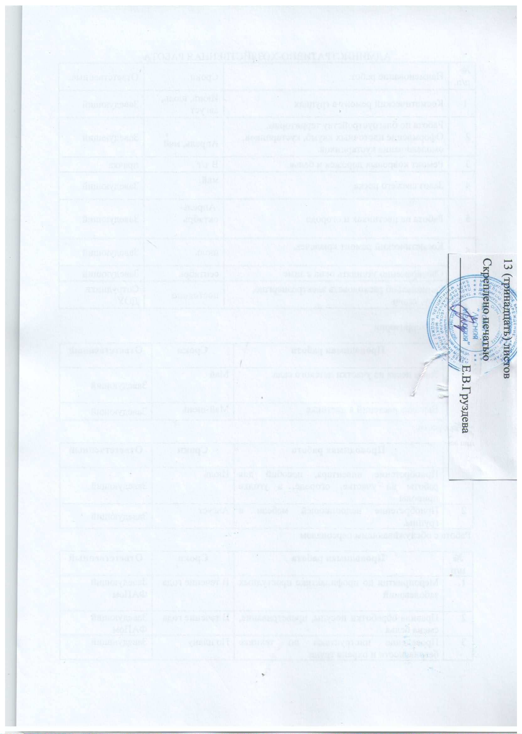

________________И.О.Ф
«____»________2014

Заведующий МБДОУ
детским № 1
общеразвивающего вида
__________.О.Ф
«____»____

